Kurs rolniczy
„Preparaty biodynamiczne podstawą agrokultury”

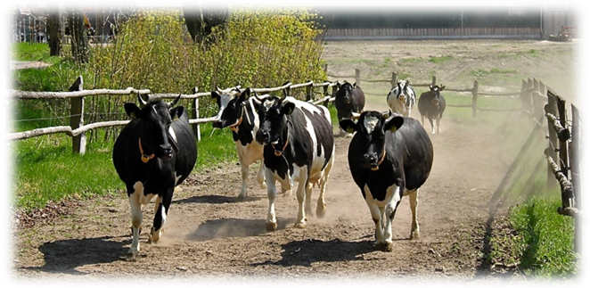

Misją Projektu Wiejskiego jest ożywienie i uzdrowienia organizmu społecznego na bazie rolnictwa biodynamicznego,
zgodnie z przesłaniem:

"zdrowa ziemia - zdrowe rośliny - zdrowe zwierzęta - zdrowy człowiek"

Gospodarstwo biodynamiczne w Juchowie produkuje żywność
w zgodzie z naturą i z poszanowaniem ludzi, zwierząt oraz ziemi.

Fundacja im. Stanisława Karłowskiego w Juchowie zaprasza na:

Kurs rolniczy: „Preparaty biodynamiczne podstawą agrokultury”

Termin: 22-23.03.2018

Organizator:
Fundacja im. Stanisława Karłowskiego

Miejsce:
Juchowo 54 A, 78-446 Silnowo, Polska

Kontakt:
Tel. +48 94 37 538 21; Fax. +48 94 37 538 22
E-mail: info@juchowo.org , osoba kontaktowa: Jolanta Jętkowska

Kurs kierowany jest do rolników, ogrodników, doradców oraz osób zainteresowanych tematyką preparatów biodynamicznych.

Uczestnictwo w kursie jest nieodpłatne.
Uczestnicy pokrywają koszty wyżywienia oraz noclegu.
Prosimy o zgłaszanie zapotrzebowania.

Organizator:
- zapewnia odpłatny posiłek: śniadanie, obiad, kolację.
(śniadanie 10zł, obiad 20 zł, kolacja 15zł)
- pomoże w zorganizowaniu noclegu
(cena noclegu w najbliższym ośrodku wczasowym:
od 40zł do 100zł w zależności od standardu)

Zgłoszenia:
Prosimy o możliwie szybkie przesyłanie zgłoszeń na podany adres kontaktowy (Fax lub E-mail).

Fundacja im. Stanisława Karłowskiego
Jolanta Jętkowska
Tel. +48 94 37 538 21, +48 94 37 538 38
Email: jolanta.jetkowska@juchowo.org

FORMULARZ ZGŁOSZENIOWY
(uczestnictwo proszę potwierdzić najpóźniej do 15 marca 2018):

Imię i nazwisko: ……………………………………………………………………………..…

Adres: …………………………………………………………………………………………….…

Tel.: …………………………………………… E-mail: ……………………………….…..

Jestem:

Rolnikiem:
Ogrodnikiem:
Doradcą:
Studentem:
……………..

Główny profil gospodarstwa: ……………………………………………………………….. Data i podpis: ………………………………………………………….

Program kursu

Czwartek 22.03.2018

09.00-10.00 Powitanie, prezentacja Projektu Wiejskiego Juchowo

10.00-10.30 Przerwa kawowa

10.30-12.00 Wprowadzenie do rolnictwa biodynamicznego, indywidualizm gospodarstwa biodynamicznego – Christoph Willer, doradca biodynamiczny Demeter
12.00-13.00 Przerwa obiadowa

13.00-14.00 Preparaty biodynamiczne w Juchowie,
oprowadzanie po gospodarstwie – przedstawiciele Fundacji im. St. Karłowskiego oraz Spółki Rolniczej
Juchowo Sp. z o.o.
14.00-15.00 Zwiedzanie domu preparatów, o roli preparatu krzemionkowego w gospodarstwie – Henryk Jasionek, rolnik biodynamiczny

15.00-15.30 Przerwa kawowa

15.30-18.00 Kurs rolniczy R. Steinera a preparaty biodynamiczne –
Christoph Willer

18.00-19.00 Kolacja
19.00 Rolnictwo biodynamiczne a Stanisław Karłowski – Fundacja im. St. Karłowskiego, Paweł Bietkowski
Piątek: 23.03.2018

06.00-08.30 Warsztat praktyczny: W zgodzie z naturą – preparat
(dla chętnych) krzemionkowy: mieszanie i oprysk uprawy - Christoph Willer, Dorothee Himmelle - Doll – rolnik biodynamiczny

08.30-09.00 Przerwa śniadaniowa

09.00-10.30 Dalsza część wykładu:
Kurs rolniczy R. Steinera a preparaty biodynamiczne –
Christoph Willer

10.30-11.00 Przerwa kawowa

11.00-12.30 Dyskusja, podsumowanie kursu, zakończenie

12.30 Przerwa obiadowa

